 | Министерство науки и высшего образования Российской Федерации Федеральное государственное автономное образовательное учреждение высшего образования  «Московский государственный технический университет имени Н.Э. Баумана  (национальный исследовательский университет)» (МГТУ им. Н.Э. Баумана)
ФАКУЛЬТЕТ Информатика и системы управления и искусственный интеллект
КАФЕДРА Системы обработки информации и управления
Лабораторная работа №1

По курсу

«Технологии мультимедиа»
Вариант 20

Подготовил:
Студент группы
ИУ5-64Б Чернев Н. А.
20.03.2026
Подпись:
Проверил:
к.т.н., доц., Г.И. Афанасьев
подпись, 20.03.2026

2026 г.
Полученное задание:
Создать цветную визитку размером 85mm на 55 мм содержащую 5 слоёв: 1 слой: Фамилия И.О. , номер группы 2 слой: Девиз по жизни с использованием художественного оформления текста 3 слой: 3D цветной герб (с использованием градиентной закраски) 4 слой: Сделать градиентную закраску фона визитки 5 слой: Используя кривые Безье подписать визитку своей подписью

Для начала создадим визитку с нужными размерами и напишем ФИО
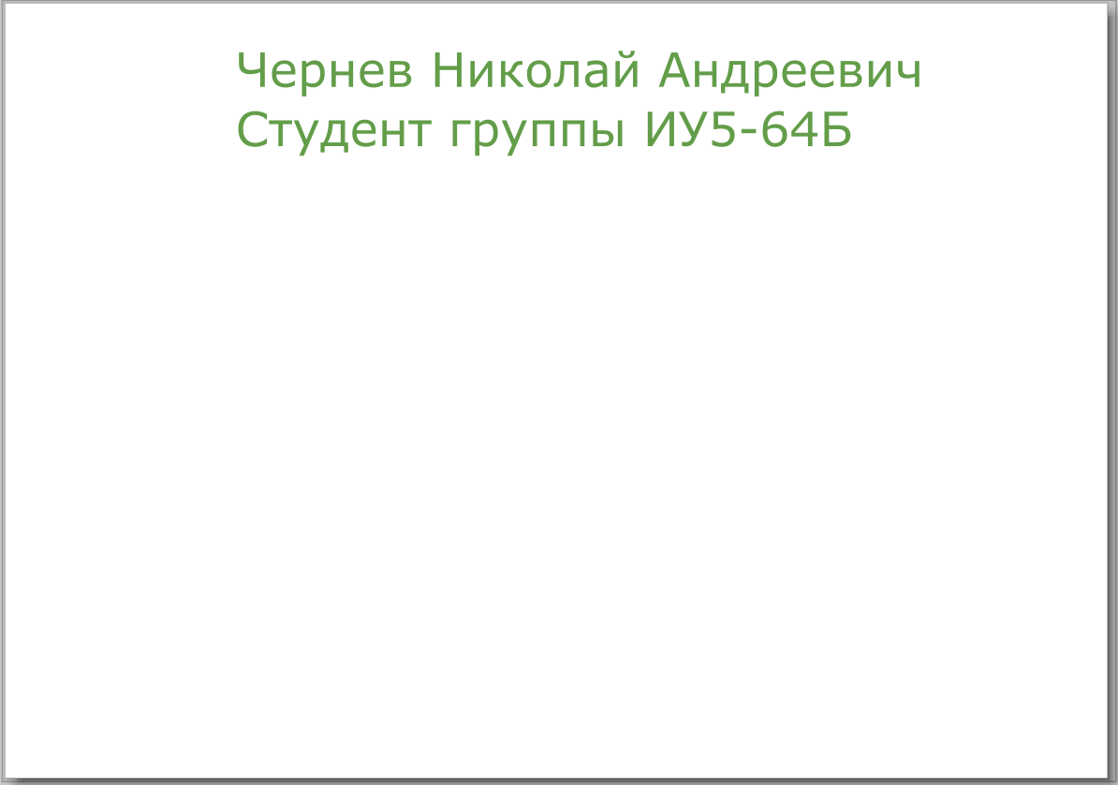

Далее напишем девиз по жизни и сделаем его художественным за счет изменения его формы, для этого с помощью инструмента перо создадим контур, после сделаем этот контур прозрачным и далее используя функцию текст – разместить по контуру размещаем наш текст по созданному контуру и получаем результат
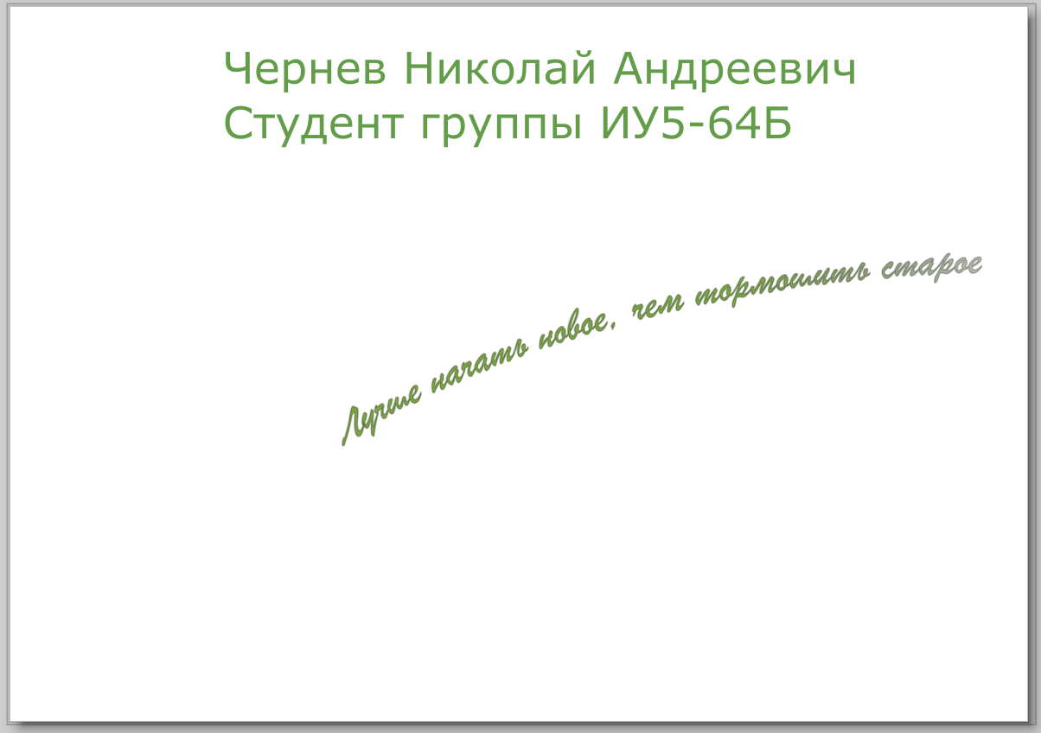

Далее сделаем 3D герб. для этого создадим два круга, наложим их друг на друга и изменим яркость одного для имитации обьема. после наделим этот 3D обьект градиентом и создадим еще один такой же обьект.
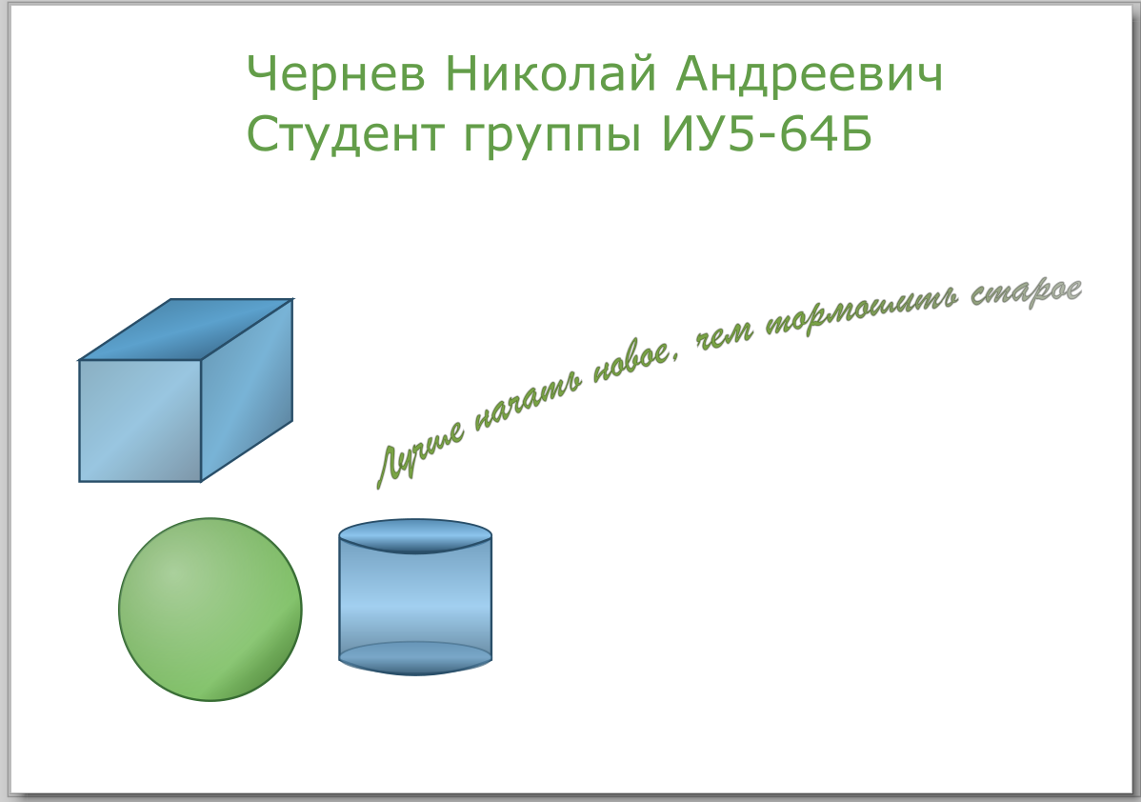
После сделаем градиентную закраску фона. Для этого создадим прямоугольник на всю визитку, настроим отображение его так, чтобы он был ниже всех по иерархии и добавим ему градиент.
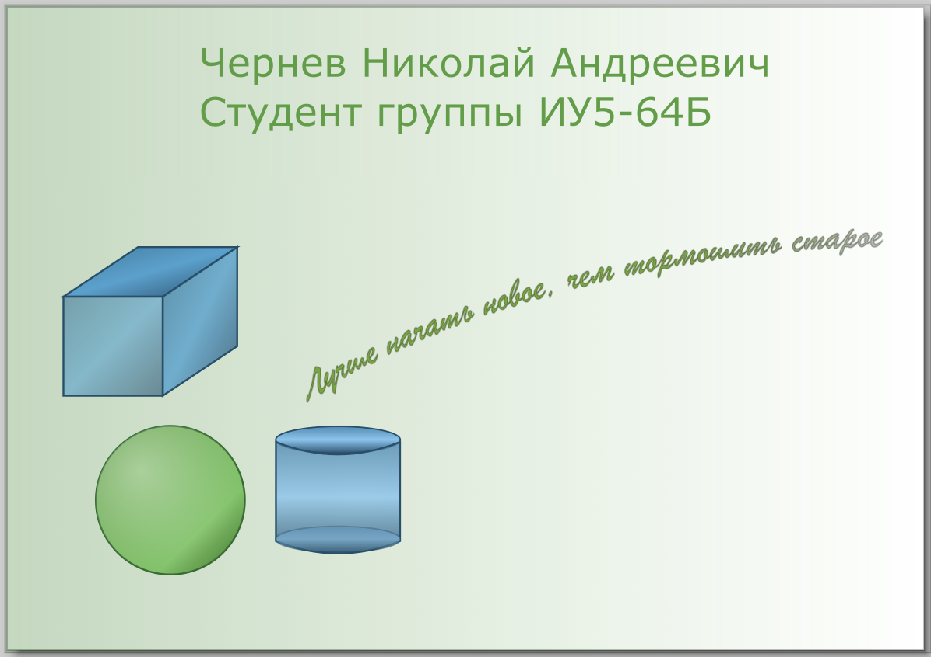
Напоследок добавим личную подпись с помощью кривых Безье. Рисуем подпись, далее убираем закраску и оставляем только контур. Получили готовую визитку.
Готовый результат:
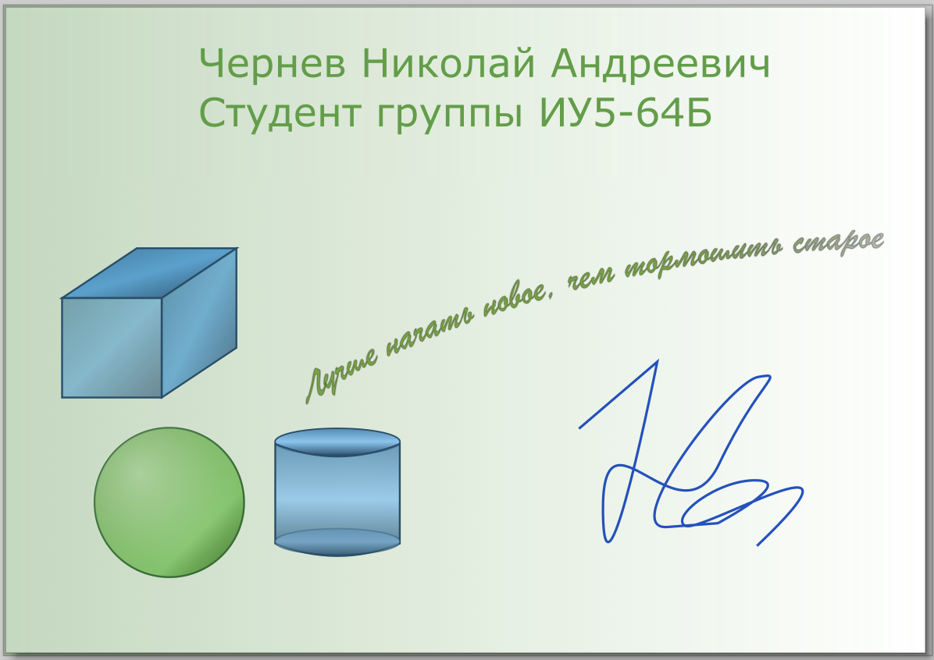
Вывод: Я освоил инструменты программы inkscape и попрактиковался в создании собственной визитки.

